
喬恩旅行社有限公司 統編：42574892
電話：03-8563901 傳真：03-8563926
地址：花蓮市國富二街172號

花蓮縣卓溪鄉太平國小106學年度全國師生鄉土歌謠比賽
行程規劃
第一天 4月19日 星期四
08:20- 玉里火車站集合，準備出發
08:48-10:34 預計搭乘台鐵411次列車花蓮站出發前往羅東站
※列車時刻依台鐵實際核發為主
11:30-13:00 石碇象園餐廳(午餐:合菜)
17:00-18:30苗栗特色館(晚餐:美味便當)
19:00-21:00飯店辦理住房手續練習時間
22:00- 晚點名，晚安，祝各位選手明日演出順利
住宿飯店 | 兆品酒店http://miaoli.maisondechinehotel.com.tw  電話:037-539888 地址:苗栗縣竹南鎮公園路106號
第二天 4月20日 星期五
07:00-08:00 晨喚~飯店內享用早餐
08:00-08:30 出發前往苗北藝文中心
(飯店距比賽地點約450公尺，路程時間約10分鐘)
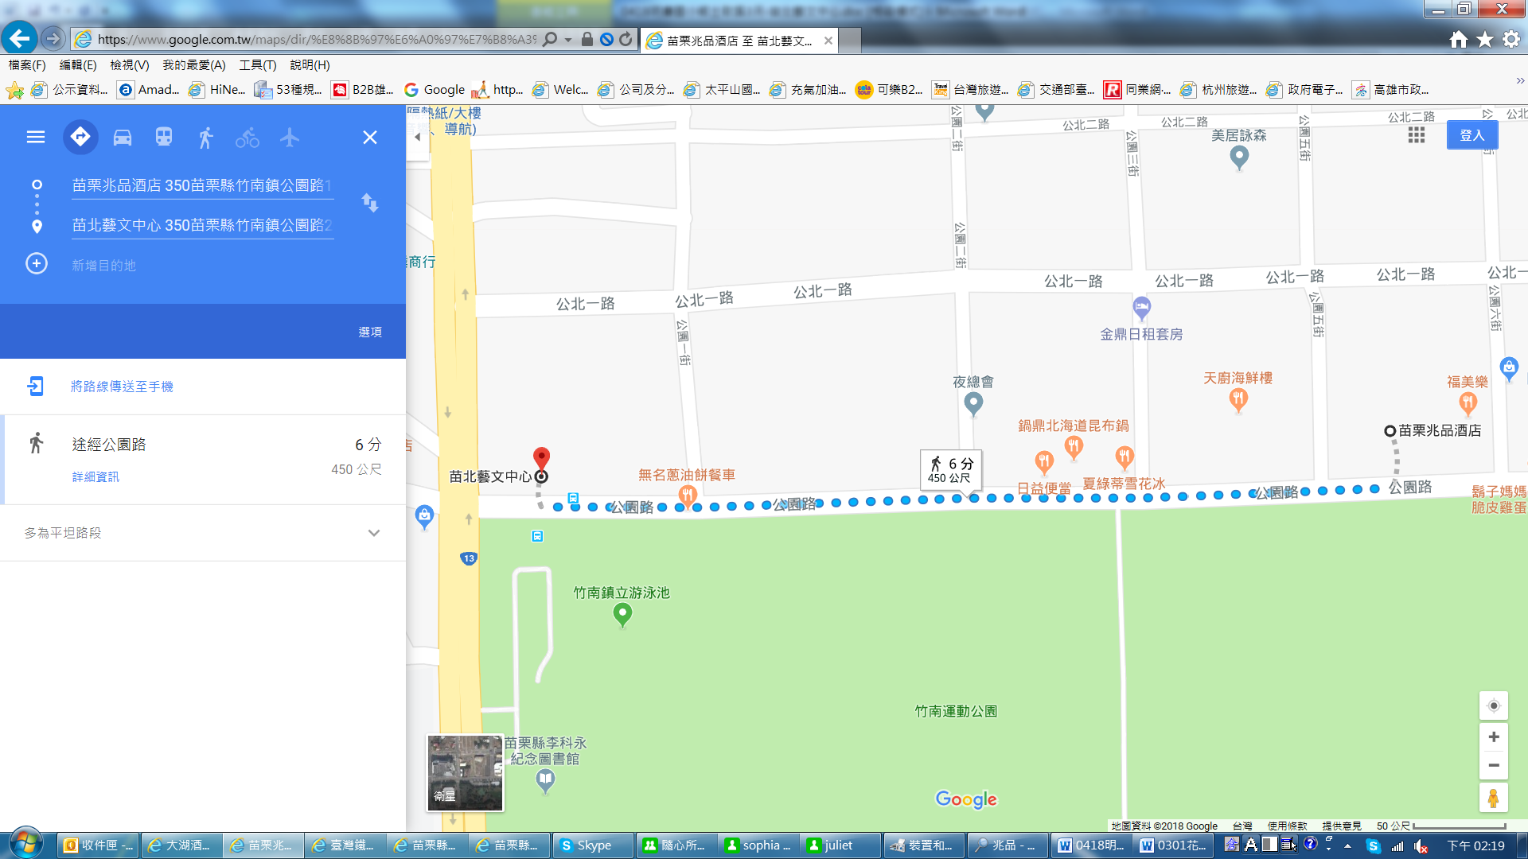
09:00-11:00 練習時間及彩排(午餐:美味便當)
13:00-17:00 比賽會場-苗栗苗北藝文中心
18:00-20:00 慶功宴(晚餐:貴族世家牛排館)
20:30-21:00 飯店辦理住房手續
22:00- 晚點名，晚安
住宿飯店 | 卡爾登飯店http://www.carlton-hotel.com.tw/  電話:03-528-3668 地址:新竹市北區中華路三段50號
第三天 4月21日 星期六
07:00-08:00 晨喚~飯店內享用早餐
09:00-11:00 前往防災科學教育館(午餐:合菜)
11:30-12:30石碇象園餐廳(午餐:合菜)
13:00-15:30 冬山河生態綠州
16:28-18:29 預計搭乘台鐵432次列車羅東站出發返回玉里站
※列車時刻依台鐵實際核發為主(晚餐:西點餐盒)
住宿飯店 | 溫暖的家

